Приложение №1
Чайные частушки
- На столе у нас пирог,
Пышки и ватрушки,
Так пропойте ж под чаёк
«Чайные» частушки!

- На столе лежат баранки,
Самовар уже кипит.
Черный чай в сухой жестянке
Словно гвоздики звенит.

- В пляске не жалей ботинки!
Предлагай-ка чай друзьям.
Если в чашке есть чаинки,
Значит, письма пишут нам!

- Самовар блестит, кипя,
И чаёк в нём пенится.
Погляди-ка на себя –
Ну и отраженьице!

- Подавай мне чашку чая,
Ведь люблю я русский чай.
В чае я души не чаю,
Наливай горячий чай!

- Приходите чаевать
Поскорее, гости,
И душистого опять
Чаю в чайник бросьте!

- В пляске не жалей туфлей,
За столом – заварки!
Запевай-ка веселей,
То-то станет жарко!

- Самоварчик разогреем,
Чаю с травкой заварим,
Кто недугом заболеет –
Приходите, напоим!

- Ой, чай, крепкий чай,
Пейте чай – чаёчек!
Чтобы радость приносил
Каждый день – денёчек!

- Если б не было воды,
Не было б и кружки.
Если б не было девчат,
Кто бы пел частушки?

- Чай – бальзам от всех болезней,
И напитка нет полезней.
Кто здоровым хочет быть,
Больше чая надо пить!

- Мы за чаем не скучаем,
Вместе песни сочиняем.
Рады всех вас пригласить
Вволю чаем напоить.

13.Вот и кончились у нас
Шаньги да ватрушки.
Не пора ли по домам,
Милые подружки?

Приложение №2

Верные спутники самовара.

1. Сами не едим, а людей кормим? (ложки)
2. На голове пуговка, в носу решето, одна рука, да и та на спине? (чайник)
3. Я посудинка такая, наливайте чай, какао.
Хоть и рученька одна, нет меня лучше для питья. (чашка)
4. Неприступная на вид, подбоченившись стоит.
А внутри – то посмотри.
Угощение внутри (сахарница, конфетница)

Приложение №3

Сообщения учащихся о происхождении чая.
1 учащаяся.
Слайд 16. Чай – это прекрасный, полезный напиток, пришедший к нам из далёких времен. Для многих народов он также необходим, как хлеб.
Чай горячий, ароматный
И на вкус весьма приятный.
Он недуги исцеляет
И усталость прогоняет,
Силы новые даёт
И друзей за стол зовёт.
С благодарностью весь мир
Славит чудо-эликсир.
Впервые чай стали пить в Китае, где он известен с древних времен. Чай там ценился очень высоко. Императоры дарили его своим вельможам за особые заслуги. Во дворце ароматный напиток пили во время торжественных придворных церемоний. Поэты воспевали чай в стихах.
Слайд 17. В Китае измельченные чайные листья, спрессованные в лепёшки или полуторакилограммовые «доски» долго использовались в качестве денег.
Выращивание и изготовление чая в Китае было окружено такой же тайной, как и производство шёлка, фарфора, бумаги. Чайные плантации скрывались и строго охранялись. Китайские купцы продавали чай во многих странах.
Начиная с 8 века, чай начал своё триумфальное шествие по миру. А знаете ли вы, как же чай попал в Россию?

2 учащаяся:
Слайд 18. В 1638 году русский царь Михаил Федорович Романов направил своих послов в Сибирь с богатыми дарами к монгольскому правителю Алтан-хану. Тот встретил их с почестями. Во время обеда гостей поили каким-то терпким горьковатым напитком. Посол доносил царю: «Я не знаю, листья какого это дерева или травы, варят их в воде, приливая несколько капель молока, и потом уже пьют, называя чаем».
Провожая русских посланников, хан подарил царю связку пушнины – мех соболя, бобра, барса, изумительный чёрный атлас, вышитый золотом, а также 200 пакетов с надписью «бахча», что означало «чай для заварки». Русские послы пытались отказаться от бесполезных, по их мнению, пакетов, ссылаясь на дальний путь. Но хан настоял на своём, утверждая, что царю напиток из листьев придётся по душе.
Слайд 19. Возвратившись в Москву и вручая царю дорогие ханские подарки, послы с опаской передали ему пакеты с сушёными листьями, ссылаясь на утверждение монгольского хана об их целебной силе. Лекарь испробовал действие отвара на заболевшем придворном. Тот выпил и подтвердил, что ему полегчало. Вот и стали лечить этим питьём царя и его приближённых. Для бедных людей чай был почти недоступен, и они пили его лишь в особых случаях. Так как чай был очень дорогим. Поэтому и возникло выражение «чайком побаловаться». А многие простые люди и не знали, как заваривать чай.

Приложение №4
«Чайная ярмарка»
- За чаем не скучаем – по три …. (чашки выпиваем).
- С самоваром – буяном чай важнее и беседа ….(веселее).
- Чай пьёшь – здоровье …(бережёшь).
- Пей чай, беды …(не знай!)
- С чаю лиха не бывает, а здоровье …(прибавляет).
- Чай не пьёшь – где силу …(берёшь?)
- Холодно – пей чай! Жарко – пей чай! Устал –…..( пей чай!)
- Чай пить – приятно …(жить!)
- Выпьешь чайку – позабудешь …(тоску!)
- Чай пить – не дрова…( рубить.)
- Самовар кипит – уходить …(не велит.)
- В Тулу со своим самоваром не…(ездят).

Приложение № 5
Технологическая карта.
Технологическая последовательность вязания «Цветка»
Цель: приобрести навыки и усвоить методику вязания цветка.
Инструменты и материалы: крючок, ножницы, пряжа п/ш.
Технологическая последовательность работы

№ | Последовательность выполнения работы | Изображение работы
1 | СВОБОДНО связать 5 воздушных петель, соединить, столбиком без накида в кольцо; | 1.  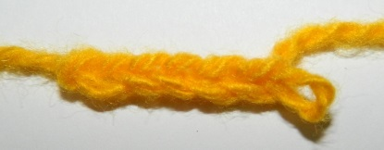  2. 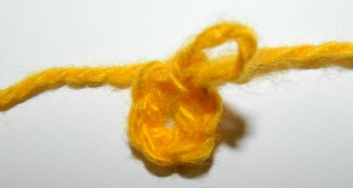
2 | далее по схеме:  продвигая каждый лепесток, всего 5;  серединка цветка: связать 4 воздушные петли соединить в колечко, вставить с серединку;  готовый цветок приклеить к самовару | 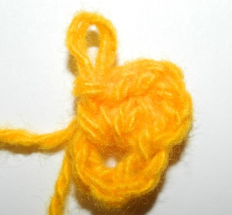  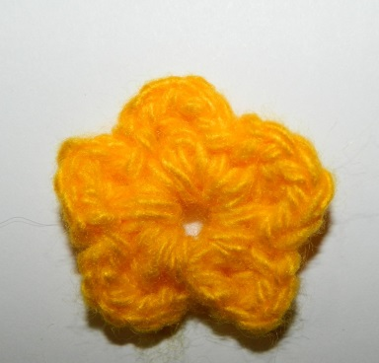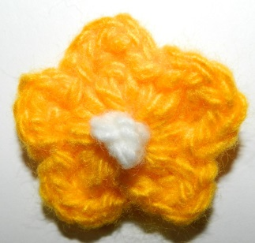

Приложение № 6
Технологическая карта.
Технологическая последовательность вязания «Цветка»
Цель: приобрести навыки и усвоить методику вязания цветка.
Инструменты и материалы: крючок, ножницы, пряжа п/ш.

Технологическая последовательность работы

№ | Последовательность выполнения работы | Изображение работы
1 | СВОБОДНО связать 30 воздушных петель, провязать весь столбиками без накида. | 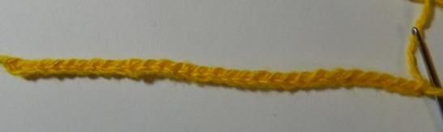  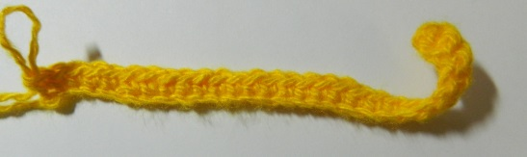
2 | Свернуть вязаную полоску улиткой;  готовый цветок приклеить к самовару. | 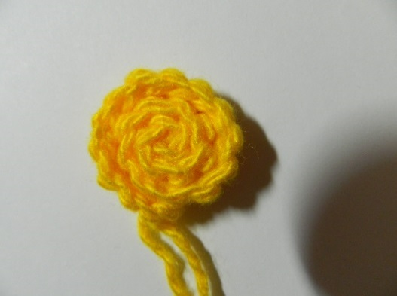

Приложение № 7
«Чайная пауза»
Картинки нарисованных пакетов чая Ахмат, Липтон, Бодрость, Лисма, Майский, Индийский чай, Акбар Золотая чаша)

Задание: Все предложения с неправильно расставленными словами, поэтому пока бессмысленные. Вам необходимо уловить смысл этого предложения и правильно расставить слова.

1.Ножницы должны стороны кольцами к себе лежать с правой
(Ножницы должны лежать с правой стороны кольцами к себе)

2.игольнице Иголки хранить и в булавки
(Иголки и булавки хранить в игольнице)

3. к себе кольцами вперёд передавай Ножницы
(Ножницы передавай вперёд кольцами к себе)

4. вкалывать Во работы не время в иголки одежду
(Во время работы не вкалывать иголки в одежду)

5. на всегда Утюг подставке хранить
(Утюг всегда хранить на подставке)

6. нужно аккуратно и не делать Работать движений с крючком резких
(Работать с крючком нужно аккуратно и не делать резких движений)

7.Во работы время быть 25-30 см должно расстояние вязанием и глазами между
(Во время работы расстояние между вязанием и глазами должно быть 25-30 см)

Приложение № 8
Физминутка
Самовар пыхтит, пыхтит (звукоподражание «Пых-пых)
Из трубы дымок валит
Приглашу своих друзей (взмахи руками)
Приходите поскорей
Я готовлю угощенье
Будет всем на удивленье
(изображают руками, как готовят тесто, разрезают)
Золотистый мёд, чак-чак
Пирожки и хворост
(показывают как наливают чай)
Ведь старался я не зря
Чай прибавит вам здоровье
(хлопают в ладоши)
И хорошее настроенье!

